Федеральное государственное автономное образовательное учреждение высшего образования национальный исследовательский
университет ИТМО

Факультет программной инженерии и компьютерной техники
Дисциплина «Информационные системы и базы данных»

Отчёт
По лабораторной работе №1
Вариант 310938

Исполнитель:
Нодири Хисравхон
группа: P3131

Санкт-Петербург
2023
Текст задания
Для выполнения лабораторной работы №1 необходимо:
- На основе предложенной предметной области (текста) составить ее описание. Из полученного описания выделить сущности, их атрибуты и связи.
- Составить инфологическую модель.
- Составить даталогическую модель. При описании типов данных для атрибутов должны использоваться типы из СУБД PostgreSQL.
- Реализовать даталогическую модель в PostgreSQL. При описании и реализации даталогической модели должны учитываться ограничения целостности, которые характерны для полученной предметной области.
- Заполнить созданные таблицы тестовыми данными.
Для создания объектов базы данных у каждого студента есть своя схема. Название схемы соответствует имени пользователя в базе studs (sXXXXXX). Команда для подключения к базе studs:
psql -h pg -d studs
Каждый студент должен использовать свою схему при работе над лабораторной работой №1 (а также в рамках выполнения 2, 3 и 4 этапа курсовой работы).
Описание предметной области
Сидя на берегу и глядя на садящееся солнце, он вздохнул. Возможно, Тина Боумен видела новое животное, а возможно, и нет. Он, Гутьеррес, уж точно его не видел. В это утро он зарядил свой пневматический пистолет стрелами с лигамином и, преисполненный надежд, отправился на побережье. Но день прошел впустую. Ему пора возвращаться, так как совсем не хотелось вести машину в темноте по такой опасной дороге.
Получается у нас будет список сущностей такие как Тина Боумен, животное, Гутьеррес. Будет также список предметров с аттрибутами — Пневматический пистолет которым имеет стрелы с лигамином, солнце, машина, дорога и тд.

Описание
Люди:
Айди, Имя, Фамилия, Пол, Локация, Путь
Автомобили:
Айди, Модель, Владелец, Путь, Пассажир_1, Пассажир_2, Пассажир_3
Пути:
Айди, Откуда, Куда
Животные:
Айди, Название, Тип, Местоположение, Путь
Локации:
Айди, Название, Тип, Размер
Типы:
Айди, Название, Тип, Экосистема

Инфилогическая модель
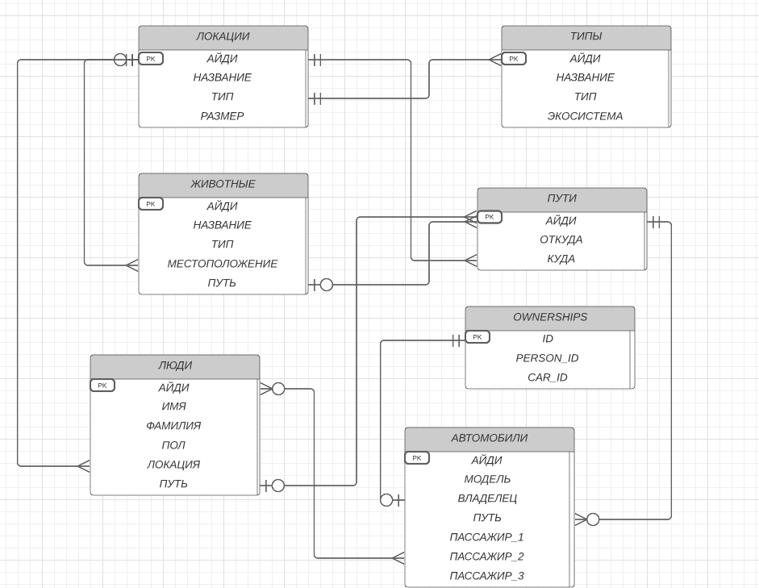

Даталогическая модель
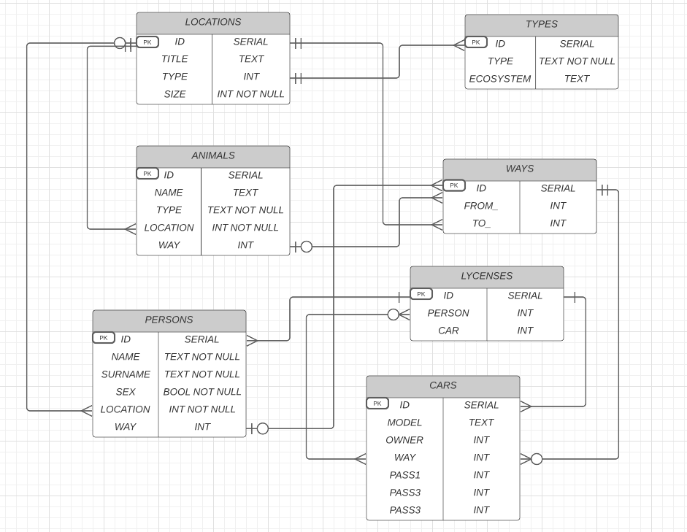

Реализация БД на PostgreSQL

CREATE TABLE Types(
id SERIAL PRIMARY KEY,
type TEXT,
ecosystem TEXT
);

CREATE TABLE Locations(
id SERIAL PRIMARY KEY,
title TEXT,
type INT REFERENCES Types,
size INT
);

CREATE TABLE Ways(
id SERIAL PRIMARY KEY,
from_ INT REFERENCES Locations,
to_ INT REFERENCES Locations
);

CREATE TABLE Persons(
id SERIAL PRIMARY KEY,
name TEXT NOT NULL,
surname TEXT NOT NULL,
sex BOOL NOT NULL,
location INT NOT NULL REFERENCES Locations,
way INT REFERENCES Ways
);

CREATE TABLE Animals(
id SERIAL PRIMARY KEY,
name TEXT,
type TEXT NOT NULL,
location INT NOT NULL REFERENCES Locations,
way INT REFERENCES Ways on delete cascade
);

CREATE TABLE Cars(
id SERIAL PRIMARY KEY,
model TEXT,
owner INT REFERENCES Persons,
way INT REFERENCES Ways,
pass1 INT REFERENCES Persons check(pass1 <> pass2 and pass1 <> pass3),
pass2 INT REFERENCES Persons check(pass2 <> pass1 and pass2 <> pass3),
pass3 INT REFERENCES Persons check(pass3 <> pass1 and pass3 <> pass2)
);

CREATE TABLE Lycenses(
id SERIAL PRIMARY KEY,
person_id INT REFERENCES Persons,
car INT REFERENCES Cars
);

Заполнение тестовыми данными

INSERT INTO Types(type, ecosystem) VALUES('Морской', 53);
INSERT INTO Types(type, ecosystem) VALUES('Речной', 31);
INSERT INTO Types(type, ecosystem) VALUES('Скалистый', 22);
INSERT INTO Types(type, ecosystem) VALUES('Земляной', 78);
INSERT INTO Types(type, ecosystem) VALUES('Каменный', 33);

INSERT INTO Locations(title, type, size) VALUES('Берег', 1, 512);
INSERT INTO Locations(title, type, size) VALUES('Дом', 4, 100);
INSERT INTO Locations(title, type, size) VALUES('Лес', 3, 10000);

INSERT INTO Ways(from_, to_) VALUES(1, 2);
INSERT INTO Ways(from_, to_) VALUES(2, 1);
INSERT INTO Ways(from_, to_) VALUES(1, 3);
INSERT INTO Ways(from_, to_) VALUES(3, 1);
INSERT INTO Ways(from_, to_) VALUES(2, 3);
INSERT INTO Ways(from_, to_) VALUES(3, 2);

INSERT INTO Persons(name, surname, sex, location) VALUES('Тина', 'Боумен', FALSE, 2);
INSERT INTO Persons(name, surname, sex, location, way) VALUES('Гутьеррес', 'Koftagad', TRUE, 1, 1);
INSERT INTO Persons(name, surname, sex, location) VALUES('Kuchizu', 'Saxt', TRUE, 1);

INSERT INTO Animals(name, type, location) VALUES('Мурка', 'Кот', 2);
INSERT INTO Animals(name, type, location, way) VALUES('Не Мурка', 'Собака', 2, 5);

INSERT INTO Cars(model, owner, pass1, pass2) VALUES('Tesla', 3, 1, 2);
INSERT INTO Cars(model, way, owner, pass1, pass2) VALUES('Mercedes', 1, 1, 2, 3);
INSERT INTO Cars(model, way, owner, pass1) VALUES('BMW', 4, 2, 1);

INSERT INTO Lycenses(person_id, car) VALUES(1, 1)
INSERT INTO Lycenses(person_id, car) VALUES(1, 2)
INSERT INTO Lycenses(person_id, car) VALUES(1, 3)
INSERT INTO Lycenses(person_id, car) VALUES(3, 1)

Удаление

Drop table cars cascade;
Drop table Animals cascade;
Drop table Persons cascade;
Drop table Ways cascade;
Drop table Locations cascade;
Drop table Types cascade;
Drop table Lycenses cascade;

Вывод
В ходе проведения лабораторной работы я научился проектировать базы данных , описывая предметную область, выявляя сущности и формируя инфологическую и даталогическую ER – модели. А также закрепил навык реализации базы данных на физическом уровне на PostgreSQL.

